BỘ CÔNG THƯƠNG

TRƯỜNG ĐẠI HỌC CÔNG NGHIỆP THÀNH PHỐ HỒ CHÍ MINH

**KHOA CÔNG NGHỆ THÔNG TIN**



**MÔN:** **LẬP TRÌNH WWW (JAVA)**

**TÀI LIỆU BÁO CÁO**

*Đề tài****:***

**HỆ THỐNG TUYỂN DỤNG THÔNG MINH DỰA TRÊN PHÂN TÍCH KỸ NĂNG VÀ GỢI Ý CÔNG VIỆC**

Lớp học phần: DHKTPM17A

Nhóm: 01

GVHD: Võ Văn Hải

BỘ CÔNG THƯƠNG

TRƯỜNG ĐẠI HỌC CÔNG NGHIỆP THÀNH PHỐ HỒ CHÍ MINH

**KHOA CÔNG NGHỆ THÔNG TIN**



**MÔN : LẬP TRÌNH WWW (JAVA)**

**TÀI LIỆU BÁO CÁO**

*Đề tài****:***

**HỆ THỐNG TUYỂN DỤNG THÔNG MINH DỰA TRÊN PHÂN TÍCH KỸ NĂNG VÀ GỢI Ý CÔNG VIỆC**

GV hướng dẫn: Võ Văn Hải

Lớp học phần: 420300362101 – DHKTPM17A

|  |  |  |  |
| --- | --- | --- | --- |
| **STT** | **HỌ VÀ TÊN** | **MSSV** | **CHỮ KÝ** |
| **1** | Nguyễn Thị Nga | 21130791 |  |

Thành phố Hồ Chí Minh, 01 tháng 12 năm 2024

LỜI CẢM ƠN

Đầu tiên, em xin gửi lời cảm ơn đến **Trường Đại học Công nghiệp Thành Phố Hồ Chí Minh** đã đưa bộ môn **Lập trình WWW (Java)** vào chương trình giảng dạy để chúng em có cơ hội tiếp thu kiến thức quý giá. Đặc biệt, em xin gửi lời cảm ơn chân thành nhất đến **thầy Võ Văn Hải** đã truyền đạt cho chúng em kiến thức bằng cả tất cả tâm huyết. Thời gian học bộ môn của cô là khoảng thời gian tuyệt vời vì em không chỉ được học lý thuyết mà còn nắm bắt được những kinh nghiệm thực tế hữu ích.

Đây sẽ là hành trang để em có thể vững bước trên con đường đã lựa chọn ban đầu. Bộ môn **Lập trình WWW (Java)** không chỉ bổ ích mà còn có tính thực tế cao. Tuy nhiên, do vốn kiến thức còn nhiều hạn chế và khả năng tiếp thu thực tế còn nhiều bỡ ngỡ. Mặc dù chúng em đã cố gắng hết sức nhưng chắc chắn bài báo cáo khó có thể tránh khỏi những thiếu sót và nhiều chỗ còn chưa chính xác, kính mong cô xem xét và góp ý để bài báo cáo của chúng em được hoàn thiện hơn. Em xin chân thành cảm ơn!

**MỤC LỤC**

CHƯƠNG 1 : GIỚI THIỆU ĐỀ TÀI 3

I. Giới thiệu đề tài 3

II. Mục tiêu thực hiện đề tài 3

CHƯƠNG 2 : PHÂN TÍCH YÊU CẦU 3

I. Giới thiệu chung 3

1.1. Mục đích 3

1.2. Phạm vi 3

1.3. Các định nghĩa, thuật ngữ, từ viết tắt 3

1.4. Tài liệu tham khảo 3

II. Mô tả tổng quan ứng dụng 3

2.1. Mô hình Use case 3

2.2. Danh sách các tác nhân và mô tả 3

2.3. Danh sách Use case và mô tả 3

III. Biểu đồ lớp: 3

CHƯƠNG 3 : PHÂN TÍCH THIẾT KẾ 3

I. Screen Flow: Phân luồng màn hình của ứng dụng 3

II. Use-Case Diagram 3

III. Activity Diagram 3

IV. Class Diagram 3

V. Sequence Diagram 3

VI. Database Diagram 3

CHƯƠNG 4 : HIỆN THỰC ỨNG DỤNG 3

I. Front End 3

II. Back End 3

CHƯƠNG 5 : KẾT LUẬN 3

I. Kết luận (kết quả đạt được, hạn chế, hướng phát triển) 3

II. Tài liệu tham khảo (CLO2) 3

# CHƯƠNG 1 : GIỚI THIỆU ĐỀ TÀI

## Giới thiệu đề tài

## Mục tiêu thực hiện đề tài

# CHƯƠNG 2 : PHÂN TÍCH YÊU CẦU

Xác định mục tiêu công việc, chức năng và các ràng buộc liên quan của ứng dụng

Web

## Giới thiệu chung

### Mục đích

Giúp quản lý sách tại hiệu sách WhimsiBooks một cách thuận tiện gồm: quản lý sách, quản lý khách hàng, quản lý hóa đơn, khuyến mãi, thống kê.

Giúp nhân viên tại hiệu sách WhimsiBooks quản lý quy trình mua bán sách một cách hiệu quả, dễ dàng. Nhân viên có thể thực hiện các thao tác: thanh toán, tìm kiếm thông tin sách, kiểm tra thông tin sách mà khách hàng cung cấp, ngoài ra thêm thông tin khách hàng, chỉnh sửa thông tin khách hàng, kiểm tra khuyến mãi, tìm kiếm sách, thống kê – báo cáo, xuất hoá đơn. Điều này giúp tiết kiệm thời gian và cung cấp dịch vụ tốt nhất.

Cũng như nhân viên, đối quản lý có thể giúp họ thêm quản lý nhân viên, quản lý khách hàng, quản lý nhà cung cấp, quản lý hóa đơn, quản lý sách, quản lý các khuyến mãi của cửa hàng.

### Phạm vi

Ứng dụng quản lý mua bán sách tại Hiệu sách WhimsiBooks được thiết kế để hỗ trợ quá trình quản lý mua bán sách và các hoạt động liên quan tại hiệu sách. Phạm vi bao gồm các chức năng quản lý sản phẩm, quản lý hóa đơn, quản lý khách hàng, quản lý khuyến mãi, báo cáo thống kê, quản lý nhân viên, quản lý nhà cung cấp.

Đối Tượng Phục Vụ:

+ Ứng dụng này phục vụ nhân viên và chủ hiệu sách WhimsiBooks để quản lý và tối ưu hóa hoạt động mua bán sách tại cửa hàng.

- Công cụ và công nghệ sử dụng:

+ Ứng dụng desktop, chạy trên hệ điều hành Windows.

+ Phát triển bằng môi trường phát triển tích hợp (IDE) phù hợp như: Eclipse, sử dụng ngôn ngữ lập trình Java.

### Các định nghĩa, thuật ngữ, từ viết tắt

|  |  |  |  |
| --- | --- | --- | --- |
| **STT** | **Thuật ngữ, từ viết tắt** | **Giải thich** | **Ghi chú** |
| 1 | UC | Use case |  |

### Tài liệu tham khảo

|  |  |  |
| --- | --- | --- |
| **STT** | **Tên tài liệu** | **Ghi chú** |
| 1 | Alan Dennis, Barbara Haley Wixom, David Tegarden (2004), Systems Analysis and Design with UML Version 2.0: An Object-Oriented Approach, John Wiley & Sons, Inc., USA. |  |
| 2 | Carl Dea, Gerrit Grunwald, José Pereda, Sean Phillips, Mark Heckler (2017), JavaFX 9 by Example Third Edition, Apress, USA. |  |
| 3 | Mark Michaelis, Eric Lippert (2015), Essential C# 6.0, Addison-Wesley, USA. |  |
| 4 | Maksimchuk, Robert A. (2007), Object-oriented Analysis and Design with applications, Addison-Wesley Professional, USA. |  |

## Mô tả tổng quan ứng dụng

### Mô hình Use case

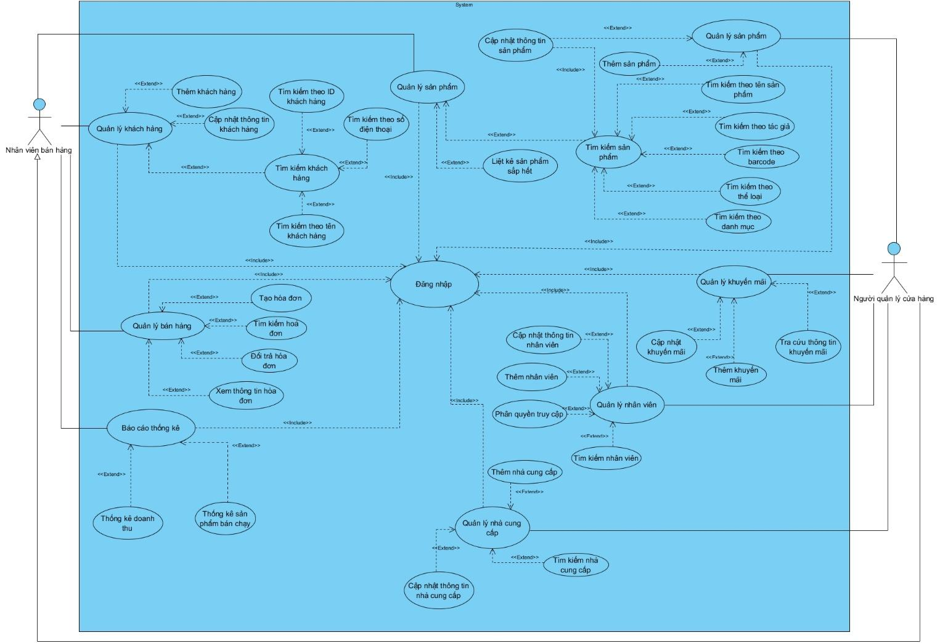

**Hình 1.** Mô hình use case

### Danh sách các tác nhân và mô tả

|  |  |  |
| --- | --- | --- |
| **Tác nhân** | **Mô tả tác nhân** | **Ghi chú** |
| Người quản lý cửa hàng | Là người có quyền cao nhất đối với hệ thống, có thể thực hiện toàn bộ việc của nhân viên, ngoài ra còn có thể quản lý nhân viên, quản lý khuyến mãi, quản lý nhà cung cấp và một số tính năng nâng cao khác. |  |
| Nhân viên bán hàng | Là người duy trì hệ thống bán hàng, thực hiện các công việc: Quản lý bán hàng, quản lý khách hàng, báo cáo thống kê, quản lý sản phẩm. |  |

### Danh sách Use case và mô tả

|  |  |  |  |  |
| --- | --- | --- | --- | --- |
| **ID** | **Tên Use case** | **Mô tả ngắn gọn Use case** | **Chức năng** | **Ghi chú** |
| UC001 | Thêm thông tin khách hàng | Lưu trữ thông tin khách hàng vào hệ thống | Quản lý khách hàng |  |
| UC002 | Cập nhật thông tin khách hàng | Sửa đổi thông tin của khách hàng | Quản lý khách hàng |  |
| UC003 | Tìm kiếm thông tin khách hàng | Tìm kiếm khách hàng trên hệ thống | Quản lý khách hàng |  |
| UC004 | Thêm khuyến mãi | Thêm thông tin khuyến mãi mới | Quản lý khuyến mãi |  |
| UC005 | Cập nhật khuyến mãi | Sửa đổi thông tin của khuyến mãi | Quản lý khuyến mãi |  |
| UC006 | Tra cứu thông tin khuyến mãi | Tìm kiếm khuyến mãi trên hệ thống | Quản lý khuyến mãi |  |
| UC007 | Thêm sản phẩm | Thêm thông tin về một sản phẩm sách mới vào cửa hàng | Quản lý sản phẩm |  |
| UC008 | Cập nhật thông tin sản phẩm | Cập nhật thông tin của một sản phẩm trong cửa hàng | Quản lý sản phẩm |  |
| UC009 | Tạo hóa đơn | Tạo ra một hóa đơn bán hàng khi khách hàng mua sách | Quản lý bán hàng |  |
| UC010 | Tìm kiếm hóa đơn | Tìm kiếm hoá đơn mua sách của khách hàng trên hệ thống | Quản lý bán hàng |  |
| UC011 | Đổi trả hoá đơn | Đổi trả hoá đơn đã xuất cho khách hàng | Quản lý bán hàng |  |
| UC004 | Thêm nhân viên | Thêm nhân viên mới vào cửa hàng | Quản lý nhân viên |  |
| UC013 | Cập nhật thông tin nhân viên | Cập nhật thông tin của một nhân viên trong cửa hàng | Quản lý nhân viên |  |
| UC014 | Tìm kiếm nhân viên | Tìm kiếm thông tin của nhân viên trong hệ thống | Quản lý nhân viên |  |
| UC015 | Thống kê doanh thu | Thống kê doanh thu của cửa hàng theo ngày | Thống kê báo cáo |  |
| UC016 | Thống kê sản phẩm bán chạy | Thực hiện thống kê sản phẩm đã bán theo từng tháng và dự đoán sản phẩm bán chạy trong tháng tới | Thống kê báo cáo |  |
| UC017 | Cập nhật thông tin nhà cung cấp | Cập nhật thông tin nhà cung cấp vào hệ thông | Quản lý nhà cung cấp |  |

## Biểu đồ lớp:

# CHƯƠNG 3 : PHÂN TÍCH THIẾT KẾ

## Screen Flow: Phân luồng màn hình của ứng dụng

## Use-Case Diagram

## Activity Diagram

## Class Diagram

## Sequence Diagram

## Database Diagram

# CHƯƠNG 4 : HIỆN THỰC ỨNG DỤNG

Ứng dụng các kiến thức của môn học

o Frontend: (sử dụng các kiến thức đã học: HTML, CSS, Javascript, jQuery, …)

o Backend: kết nối DataBase (SQL Server, MongoDB, MariaDB, H2,…) và kết hợp các

kiến thức JSP Servlet, Spring MVC, Spring Boot, Spring Data JDBC, Spring Data

JPA, Spring Security, … hoàn thành mục tiêu công việc và chức năng cụ thể của ứng

dụng Web

## Front End

## Back End

# CHƯƠNG 5 : KẾT LUẬN

## Kết luận (kết quả đạt được, hạn chế, hướng phát triển)

## Tài liệu tham khảo (CLO2)